PROYECTO DE AULA · INGENIERÍA DE SOFTWARE

Informe de avance: pruebas de aceptación del MVP

Resultado de la verificación de los requerimientos de la sección 6 del documento del proyecto, con su fuente, su prioridad MoSCoW y la evidencia que demuestra cada criterio de aceptación.

Proyecto | Plataforma de Apoyo Académico
Integrantes | Jaime Mochen · Cristian David Cardeño Gulloso
Docente | Aisner José Marrugo Juliao
Fecha de la prueba | Miércoles, 21 de octubre de 2026; evidencias complementarias (Fig. 16 a 27) el jueves 22 de octubre de 2026; medición de RNF-02, fecha en  «Revisar reportes» y correcciones H-01 a H-07 el viernes 23 de octubre de 2026. La validación con estudiantes está pendiente (sección 7).
Línea base de requerimientos | «Avance de proyecto de aula», secciones 6 (requerimientos) y 7 (priorización MoSCoW), entrega del 18/09/2026
Versión probada | Commit 7794ed8 del 21/10/2026, que registra en el repositorio los cambios probados en este informe (incluidas las correcciones D-01 a D-04). La fecha en «Revisar reportes» y el script de datos de prueba quedaron en los commits 9554beb a 4d86543 del 23/10/2026, en la rama main del repositorio. Las correcciones H-01 a H-07 del 23/10/2026 quedaron en los commits 40063d6 y cc02b70; la corrección de la validación con estudiantes, en a7567a8, y la versión 2 del documento del proyecto, en 979afae.
Estado del informe | Versión preliminar del 23 de octubre de 2026. Falta la validación con estudiantes (sección 7); el informe se actualizará con sus resultados.
Elaborado por | Jaime Mochen · Cristian David Cardeño Gulloso

1

Resumen
RF-01 | RF-02 | RF-03 | RF-05 | RF-08 | RF-09
RF-10 | RF-12 | RNF-04 | RNF-07
RF-04 | RF-06 | RF-07 | RF-11 | RF-13 | RNF-01
RNF-03 | RNF-05

Obligatorio
Must have · alcance del MVP

Importante
Should have

Deseable
RNF-06
RNF-02
Could have

Verificado Fuera del alcance del MVP

10 de 10 obligatorios del MVP verificados 19 de 20 requerimientos verificados
1 fuera del alcance del MVP (RNF-06, deseable) Pendiente validación con estudiantes (sección 7)
9 reglas de negocio en el documento (7 aprobadas) 40 pruebas automáticas aprobadas
Todos los requerimientos obligatorios, que forman el MVP según la sección 7 del documento, cumplen su criterio de aceptación. El rendimiento de la búsqueda (RNF-02) se midió el 23/10 con 2.000 y con 10.000 materiales de carga: el 100 % de las búsquedas respondió en menos de 3 segundos. La disponibilidad (RNF-06), clasificada como deseable, queda fuera del alcance del MVP por decisión del equipo: para medirla hay que desplegar la plataforma y observarla durante un mes completo. La compatibilidad móvil (RNF-03) se verificó en un celular real, un Samsung Galaxy A55 con Android 16 y Chrome.
Durante la implementación aparecieron reglas de negocio que no estaban escritas en la sección 6 (sección 4 de este informe). Las siete que el equipo aprobó el 23/10/2026 y dos propuestas nuevas, R-08 y R-09, quedaron en la sección 6.3 de la versión 2 del documento del proyecto.
La validación con estudiantes todavía no se ha hecho. Un recorrido simulado con IA, que no reemplaza esa validación, anticipó siete problemas de uso (H-01 a H-07): los siete se confirmaron en el código, se corrigieron el 23/10/2026 y quedaron cubiertos por pruebas automáticas. La sesión con tres estudiantes está planeada en la sección 7.

2

Alcance y entorno de prueba

SERVIDOR (API) | Node.js 24 con Express, ejecutado en el equipo local (puerto 4000)
BASE DE DATOS | PostgreSQL 16 en un contenedor Docker local
APLICACIÓN | Flutter 3.24 (Dart 3.5), compilación web, en Google Chrome
VISTAS PROBADAS | Escritorio (1920 px de ancho) y vista móvil de 360 px con las herramientas de desarrollo de Chrome
CUENTAS | Un administrador y un estudiante (cuentas locales de prueba); una cuenta se desactivó y reactivó durante la prueba de RF-13

DATOS DE PRUEBA | 7 asignaturas y 5 materiales de ejemplo en PDF (uno se eliminó en la prueba de RF-12)
SESIÓN DEL 22/10/2026 | Mismo servidor y base de datos, aplicación con Flutter 3.47.7 (Dart 3.13.5). Los datos se cargaron con npm run datos-prueba: las mismas 7 asignaturas y 5 materiales de la primera sesión, y las cuentas de estudiante  «001» y «002».
CELULAR (RNF-03) | Samsung Galaxy A55 con Android 16 y Google Chrome, conectado por Wi-Fi a la misma red local que el equipo de pruebas. La aplicación se compiló en modo release (flutter build web) y se sirvió desde el equipo en http://192.168.1.15:8080, con la API en el puerto 4000.
MEDICIÓN DE RNF-02 (23/10/2026) | Mismo equipo, API y base de datos. Se agregaron de forma temporal 2.000 y después 10.000 materiales de carga, con valoraciones, y se midieron las búsquedas con un script de Node.js contra GET /api/materiales, con la sesión de un estudiante. Al terminar se borró la carga y la base volvió a sus 6 materiales.
CORRECCIONES H-01 A H-07 (23/10/2026) | Verificadas con las pruebas automáticas de la sección 6: la API contra PostgreSQL 16 en Docker, y la aplicación con Flutter 3.24.1 y con Flutter 3.47.7.
QUIÉN PROBÓ | El equipo de desarrollo. Ningún estudiante externo al equipo ha usado todavía la aplicación (sección 7).

3

Matriz de trazabilidad y resultados

Cada fila une el requerimiento con su fuente y prioridad (secciones 6 y 7 del documento), el criterio de aceptación, la forma de verificarlo, la prueba automática que lo cubre y la evidencia. Las figuras están en la sección 9; las pruebas automáticas están en backend/test/ y frontend/test/.

ID | REQUERIMIENTO Y CRITERIO DE ACEPTACIÓN | FUENTE Y PRIORIDAD | CÓMO SE VERIFICÓ | EVIDENCIA | RESULTADO
RF-01 | Registro de usuario El sistema crea la cuenta y permite iniciar sesión con las credenciales registradas. | Alta · Obligatorio  Modelado previo (caso de uso  «Registrarse») | Se creó una cuenta de estudiante con «¿No tiene cuenta? Regístrese» y se usó en el resto de la prueba. El 22/10 se repitió con la cuenta «Prueba Registro», que entró directo a la pantalla principal. | Fig. 7, 18, 19  e2e «RF-01:  registro de estudiante»  api «RF-01: el registro exige…» | Verificado
RF-02 | Inicio y cierre de sesión  Un usuario con credenciales válidas accede a las funciones de su rol. | Alta · Obligatorio  Modelado previo | El administrador ve el menú de administración y el estudiante no. Un correo mal escrito se rechaza con «Credenciales inválidas». El botón «Cerrar sesión» devuelve a la pantalla de inicio de sesión. | Fig. 1, 5, 7, 16, 17  e2e «RF-02:  inicio de sesión y perfil»  widget «sin sesión guardada…» | Verificado
RF-03 | Búsqueda de material por asignatura  Al elegir una  asignatura, el sistema retorna únicamente su material. | Alta · Obligatorio  Encuesta (8/9 la priorizan) y modelado previo | Filtro «Asignatura» de la pantalla principal. | Fig. 13  e2e «RF-03/RF-04:  búsqueda…» | Verificado
RF-04 | Filtro por semestre o tema  El usuario puede refinar la búsqueda con al menos un filtro adicional. | Media · Importante Entrevista 1; encuesta (3/9) | Semestre «1» y tema «parcial»: solo aparecen los dos parciales de primer semestre. Desde el 23/10, el cuadro de texto también busca en el nombre y el código de la asignatura, por palabras sueltas y sin distinguir tildes (H-01, H-02; regla R-09). | Fig. 3  e2e «RF-03/RF-04:  búsqueda…»  e2e «H-01/H-02:  el buscador encuentra la asignatura…» | Verificado

ID REQUERIMIENTO Y FUENTE Y CÓMO SE VERIFICÓ EVIDENCIA RESULTADO CRITERIO DE PRIORIDAD
ACEPTACIÓN
RF-05 | Visualización y descarga  El estudiante puede abrir o descargar el archivo desde la ficha del material. | Alta · Obligatorio  Modelado previo | El botón «Descargar» abrió el PDF en una pestaña nueva del navegador. | Fig. 2  e2e «RF-05/RF-11:  ficha… y descarga» | Verificado
RF-06 | Carga de material por estudiantes  El material queda  visible para otros estudiantes tras cargarse. | Media · Importante  Entrevistas 1 y  2; encuesta (3/9 la priorizan) | Se cargaron cinco materiales en PDF; aparecen en la lista del administrador y en la del estudiante. | Fig. 1, 7  e2e «RF-06/RF-  07/RF-11: carga…» | Verificado
RF-07 | Carga anónima  Con «Subir de forma anónima», el nombre del estudiante no se muestra a otros. | Alta · Importante Entrevista 1; encuesta (3/9 solo subirían así) | Dos materiales cargados de forma anónima muestran «Anónimo» como autor. | Fig. 1  e2e «RF-07: el material anónimo…»  widget «el material anónimo…» | Verificado
RF-08 | Valoración y comentarios Cada material muestra su  calificación promedio y sus comentarios. | Alta · Obligatorio  Entrevista 1; encuesta (4/9 la priorizan) | En la aplicación: valoración de 5 estrellas con el comentario «Las soluciones están bien explicadas.». El cálculo del promedio con dos valoraciones (resultado 4,5) lo cubre la prueba e2e. | Fig. 2, 4  e2e «RF-08/RNF-  05: valoración… con promedio» | Verificado
RF-09 | Reporte de contenido El reporte queda registrado con motivo, fecha y estado «pendiente», visible para el administrador. | Alta · Obligatorio  Entrevista 1; encuesta (2/9 y comentarios abiertos) | El 22/10 un estudiante reportó «Quiz de cinemática» con el motivo «El profesor del quiz es distinto»: el material pasó a  «reportado» y el administrador vio el reporte en «Revisar reportes» con el filtro  «pendiente». La fecha quedó registrada en la base de datos (tabla 3.1). Desde el 23/10,  «Revisar reportes» también muestra la fecha y la hora de cada reporte junto al estudiante que lo envió.  La Fig. 21 es anterior a ese cambio; la fecha en pantalla la cubre la prueba automática, sin captura.  Desde el 23/10, el botón «Reportar» se  activa solo cuando hay un motivo (H-03). | Fig. 1, 2, 20, 21,  tabla 3.1  e2e «RF-09/RNF-  05: reporte… pendiente»  unit «el reporte muestra su fecha…»  widget  «“Reportar” se  activa solo con un motivo…» | Verificado
RF-10 | Revisión de reportes El administrador cambia el estado de un reporte y la acción queda registrada. | Alta · Obligatorio  Validación del modelado (sección 8) | Se cerraron reportes como resueltos y como descartados; cada cierre quedó con su fecha (resuelto_en) en la base de datos. Al cerrar los dos reportes de «Quiz de cinemática», el material volvió a «publicado» (regla R-01). El 22/10 se repitió con el reporte de la Fig. 21: quedó «resuelto», con su fecha de cierre, y el material volvió a «publicado». | Fig. 4, 22,  tabla 3.1  e2e «RF-10: el administrador revisa…» | Verificado
RF-11 | Metadatos de vigencia  Cada ficha muestra el profesor y el periodo académico registrados. | Media · Importante Encuesta (comentario abierto, Odontología) | Las tarjetas muestran «Prof.» y el periodo (por ejemplo 2026-1). | Fig. 1, 8  widget «la tarjeta muestra… metadatos» | Verificado

ID REQUERIMIENTO Y FUENTE Y CÓMO SE VERIFICÓ EVIDENCIA RESULTADO CRITERIO DE PRIORIDAD
ACEPTACIÓN
RF-12 | Gestión de material por el administrador Un cambio del administrador se refleja de inmediato en la ficha. | Alta · Obligatorio  Modelado previo | Se editó el profesor, se retiró un material (deja de verlo el estudiante), se volvió a publicar y se eliminó. | Fig. 6, 7, 8, 9  e2e «RF-12: el administrador edita…» | Verificado
RF-13 | Gestión de usuarios y asignaturas  El administrador  puede crear, editar o desactivar un usuario o una asignatura. | Media · Importante  Modelado previo | Usuario editado, desactivado (no puede iniciar sesión) y reactivado. Asignatura editada, creada y desactivada (desaparece del filtro) y reactivada. | Fig. 10 a 14  e2e «RF-13:  gestión de asignaturas…»  e2e «RF-13:  gestión de usuarios…» | Verificado
RNF-01 | Usabilidad en la carga La carga de un archivo se completa en 3 pasos o menos. | Alta · Importante Encuesta  (Enfermería) | Tres pasos: 1) botón «Subir material», 2) completar el formulario en una sola ventana,  3) botón «Subir». Un paso es una pantalla o ventana con su acción de avance. Desde el 23/10, el interruptor «Subir de forma anónima» va primero en el formulario, para que el teclado del celular no lo tape (H-05).  Falta comprobar con estudiantes que se hace en 3 pasos (sección 7). | Observación directa  widget «el formulario de carga muestra primero el interruptor anónimo…» | Verificado
RNF-02 | Rendimiento en la búsqueda  El 95 % de las búsquedas responde en menos de 3 segundos. | Media · Deseable Encuesta (Ing. Industrial) | El 23/10 se cargaron 2.000 y después  10.000 materiales de prueba, con sus valoraciones, y se midieron 300 búsquedas por escenario contra la API, una a la vez y con 10 usuarios simultáneos. En todos los escenarios el 100 % respondió en menos de 3 segundos; el peor p95 fue 302 ms (10.000 materiales y 10 usuarios).  Medido en la API local: no incluye la red del celular ni el dibujo de la lista en la aplicación. | Tabla 3.2  script de carga (no forma parte de las pruebas automáticas) | Verificado
RNF-03 | Compatibilidad móvil La plataforma es completamente funcional en un navegador móvil estándar, sin pérdida de funcionalidades clave. | Media · Importante  Encuesta (Enfermería); arquitectura Flutter Web | Vista móvil de 360 px de Chrome sin cortes ni desbordes. El 22/10, en un Samsung Galaxy A55 (Android 16, Chrome): los filtros se apilan bajo el buscador y devuelven los dos parciales de primer semestre; la ficha acomoda sus botones en dos filas;  «Descargar» abre el PDF; un estudiante subió un PDF de 1,7 MB desde el celular («Quiz de Cinemática», Física Mecánica), y con el teclado abierto el campo activo sigue visible. Con el teclado abierto, el formulario  «Subir material» se puede desplazar hasta el botón «Subir» (comprobado después por el equipo en el mismo celular). | Fig. 15, 23 a 27  widget «la pantalla principal cabe en un navegador móvil»  widget «… administración… se dibuja en móvil» | Verificado
RNF-04 | Seguridad de la información  Ningún usuario sin rol de administrador accede a las funciones de gestión. | Alta · Obligatorio  Modelado previo (atributos  «contraseña» y  «rol» de Usuario) | El estudiante no ve el menú de administración y la API le responde 403. Las contraseñas se guardan cifradas (bcrypt). | Fig. 5, 7, 11  api «RNF-04: un estudiante no accede…» y 2 más  e2e «RNF-04: la contraseña se guarda cifrada» | Verificado

ID REQUERIMIENTO Y FUENTE Y CÓMO SE VERIFICÓ EVIDENCIA RESULTADO CRITERIO DE PRIORIDAD
ACEPTACIÓN
RNF-05 | Confiabilidad y moderación Cada material muestra su  calificación promedio y, si aplica, un indicador de reportes pendientes. | Alta · Importante  Entrevistas 1 y  3; encuesta (importancia 4,0/5) | Calificación en cada tarjeta e indicador «En revisión» mientras hay reportes pendientes. | Fig. 1, 2  widget «el  material reportado… indicador» | Verificado
RNF-06 | Disponibilidad del servicio Disponibilidad objetivo del 99 % mensual. | Media · Deseable Necesidad  general del  proyecto (sección 1) | No se puede medir en esta versión: la plataforma solo se ha ejecutado en local. Un 99 % mensual permite unas 7 horas sin servicio al mes y solo se comprueba con la plataforma desplegada en un servidor y monitoreada durante un mes. El 23/10/2026 el equipo decidió dejarlo fuera del alcance del MVP, como permite su prioridad deseable. | — | Fuera del alcance del MVP
RNF-07 | Costo para el usuario final  Un estudiante se registra, busca y descarga sin pago. | Alta · Obligatorio  Encuesta (Contaduría Pública) | Ningún paso de la prueba pidió un pago y ninguna ruta de la API tiene flujo de pago. | Observación directa | Verificado

Tabla 3.1 · Registro del reporte en la base de datos (RF-09, RF-10)
Consulta a las tablas reportes y materiales después de cerrar el reporte, el 22/10/2026. Horas en UTC.

ID | MATERIAL | MOTIVO | REPORTADO POR | ESTADO | CREADO_EN | RESUELTO_EN | ESTADO DEL MATERIAL
1 | Quiz de cinemática | El profesor del quiz es distinto | 001 | resuelto | 2026-10-22  13:48:32 | 2026-10-22  13:50:11 | publicado

Tabla 3.2 · Tiempos de búsqueda con carga (RNF-02)
Cada escenario repite 60 veces cinco búsquedas de un estudiante: sin filtros (pantalla principal), por asignatura, asignatura y semestre, por tema («parcial») y semestre y tema («taller»). El tiempo va desde la petición hasta recibir la respuesta completa de la API, en el mismo equipo. Criterio: el 95 % en menos de 3.000 ms.

MATERIALES | USUARIOS A LA VEZ | BÚSQUEDAS | P50 | P95 | MÁXIMO | MENOS DE 3 S
2.000 | 1 | 300 | 8 ms | 31 ms | 42 ms | 100 %
2.000 | 10 | 300 | 57 ms | 83 ms | 195 ms | 100 %
10.000 | 1 | 300 | 25 ms | 132 ms | 325 ms | 100 %
10.000 | 10 | 300 | 202 ms | 302 ms | 374 ms | 100 %
La búsqueda sin filtros fue la más lenta en todos los escenarios porque la API devuelve todo el material sin paginar (9.806 filas con 10.000 materiales). Los materiales de carga se borraron al terminar la medición.

4

Reglas de negocio surgidas en la implementación

Estas reglas ya funcionan en el código, pero no están escritas en la sección 6 del documento. Si no se registran, quedan ocultas en el código y nadie sabrá revisarlas cuando cambie un requerimiento. Cada una se propuso como cambio a la línea base. El equipo aprobó las siete primeras el 23/10/2026 y aceptó de forma temporal el riesgo de R-07. R-08 y R-09 se propusieron el mismo día y falta que el equipo las apruebe. Las nueve están en la sección 6.3 de la versión 2 del documento del proyecto.

ID | REGLA | ORIGEN | AFECTA A | DECISIÓN
R-01 | Al cerrar el último reporte pendiente de un material, este vuelve a  «publicado»; si un reporte se reabre, vuelve a «reportado». Un material retirado por el administrador conserva su estado. | Defecto D-03 | RF-10, RNF-05 | Aprobada
R-02 | Solo se aceptan archivos PDF, PNG, JPG/JPEG, DOC/DOCX y ZIP, de hasta 25 MB. El tipo se valida por la extensión del archivo. | Defecto D-01 | RF-06, RF-12 | Aprobada
R-03 | El registro exige nombre, correo y una contraseña de 8 caracteres o más. | Implementación de RF-01 | RF-01, RNF-04 | Aprobada
R-04 | El registro público solo crea estudiantes; el primer administrador se crea con npm run crear-admin. | Implementación de RF-13 | RF-01, RF-13 | Aprobada
R-05 | El administrador no puede desactivarse ni quitarse el rol de administrador a sí mismo, para que la plataforma no quede sin administrador. | Implementación de RF-13 | RF-13 | Aprobada
R-06 | Una asignatura desactivada no aparece en el buscador ni admite material nuevo; su material existente se conserva. | Implementación de RF-13 | RF-03, RF-13 | Aprobada
R-07 | Una cuenta desactivada o con el rol cambiado conserva su sesión ya iniciada hasta que vence el token (8 horas). Es un riesgo de seguridad aceptado de forma temporal. | Diseño de la API (JWT) | RF-13, RNF-04 | Riesgo aceptado
R-08 | El nombre de quien sube un material anónimo no se muestra a ningún usuario, tampoco al administrador; la base de datos conserva el vínculo con la cuenta. | Implementación de RF-07 | RF-07, RF-12 | Propuesta
R-09 | La búsqueda por texto busca cada palabra en el título, la descripción y el nombre o código de la asignatura, sin distinguir tildes ni mayúsculas. Un material aparece si contiene todas las palabras. | Correcciones H-01 y H-02 | RF-03, RF-04 | Propuesta

5

Defectos encontrados en la prueba manual

La columna «Causa» separa los defectos que vienen de un requerimiento incompleto de los que vienen de la implementación. Dos de los cuatro se originaron en requerimientos que no definían una regla (R-01 y R-02).

ID | DÓNDE | QUÉ PASABA | SEVERIDAD | CAUSA | CORRECCIÓN | ESTADO
D-01 | Subir material (RF-06) | Un PDF válido se rechazaba con «Tipo de archivo no permitido». La aplicación envía los archivos con el tipo genérico  application/octet-stream y el servidor solo aceptaba el tipo declarado. | Alta: impedía cargar material | Requerimiento incompleto: RF-06 no definía los tipos de archivo aceptados | El servidor valida por extensión y acepta el tipo genérico. Regla R-02. | Corregido y verificado
D-02 | Registro (RF-01) | Después de registrarse aparecía una flecha «atrás» que llevaba a una segunda pantalla principal. | Baja | Implementación | Al registrarse, la pantalla principal reemplaza toda la navegación anterior. | Corregido y verificado (Fig. 19)
D-03 | Revisar reportes (RF-10, RNF-05) | Al resolver un reporte, el material seguía mostrando  «En revisión» a los  estudiantes. | Media: material válido marcado como dudoso | Requerimiento incompleto: RF-10 no decía qué pasa con el material al cerrar un reporte | Al cerrar el último reporte pendiente, el material vuelve a «publicado» y el administrador ve un aviso con el resultado. Regla R-  01. El material cuyo reporte se cerró antes de la corrección se ajustó una vez en la base de datos. | Corregido y verificado (Fig. 4)
D-04 | Menú de administración | El acceso a la administración era un ícono sin texto y costaba encontrarlo. | Baja | Usabilidad; ningún requerimiento lo cubre | En pantallas anchas se muestra el botón  «Administración»; en el celular se mantiene el ícono. | Corregido, verificado con prueba de widgets

Correcciones previas a la prueba manual
- Error de compilación del frontend: la clase Material del modelo chocaba con el widget del mismo nombre de Flutter.
- RF-13 completo en servidor y aplicación: crear, editar y desactivar usuarios y asignaturas, y un script para crear el primer administrador.
- Edición de los datos de un material por el administrador (RF-12) y filtro por semestre en la pantalla principal (RF-04).
- El administrador no veía el material retirado y no podía volver a publicarlo.
- La pantalla de reportes se desbordaba 167 px a 360 px de ancho (RNF-03).
- Archivos que quedaban en el servidor al rechazar o eliminar un material, y errores 500 ante datos inválidos.

6

Pruebas automáticas

npm test

8 / 8
API sin base de datos: control de acceso por rol, validaciones y división del texto buscado

npm run test:e2e
15 / 15
API contra PostgreSQL 16: criterios de aceptación de RF-01 a RF-13 y búsqueda por asignatura sin tildes

flutter test

17 / 17
Pruebas de widgets, incluidas la vista a 360 px, la fecha de los reportes y las correcciones H-03 a H-07

flutter analyze

0 avisos

Con Flutter 3.24.1 y con 3.47.7. flutter build web compila

Cobertura: los 13 requerimientos funcionales tienen al menos una prueba automática; de los no funcionales, RNF-03, RNF-04 y RNF-05. RNF-01 y RNF-07 se verifican por observación, RNF-02 con un script de carga (tabla 3.2), y RNF-06 queda fuera del alcance del MVP.

7

Validación con estudiantes
Pendiente. Todavía no se ha hecho una sesión con estudiantes. Esta sección resume un recorrido simulado con IA, que anticipó problemas de uso pero no valida ninguna tarea, y el plan de la sesión con estudiantes.

Un criterio cumplido demuestra que el sistema hace lo que dice el documento, pero no que resuelva la necesidad de los estudiantes que la originaron. Para comprobarlo, estudiantes que no conocen la aplicación tienen que usarla con tareas concretas.

Recorrido simulado con IA (22/10/2026)
El asistente de IA Claude simuló a tres estudiantes ficticios (de Ingeniería Industrial, Enfermería e Ingeniería de Sistemas) haciendo las cuatro tareas del plan sobre el código del commit 4d86543 y el material de npm run datos-prueba. Los participantes, los pasos, los tiempos y los comentarios los escribió la IA: ningún estudiante usó la aplicación. Por eso el recorrido no valida tareas ni RNF-01; solo sirvió para anticipar problemas de uso y buscarlos en el código.
Una versión anterior de este informe presentaba este recorrido como una sesión con tres estudiantes reales, con cifras de tareas validadas, de utilidad percibida y comentarios atribuidos a estudiantes. Era incorrecto y se corrigió el 23/10/2026: esas cifras y esos comentarios se retiraron, igual que la hoja de observación que los acompañaba.

Problemas anticipados y su corrección
Los siete problemas se confirmaron en el código y se corrigieron el 23/10/2026; cada corrección tiene una prueba automática (sección 6). Falta comprobar con estudiantes que las correcciones resuelven el problema.

ID | PROBLEMA | AFECTA A | CORRECCIÓN | PRUEBA AUTOMÁTICA | ESTADO
H-01 | El cuadro de búsqueda no encontraba el nombre ni el código de la asignatura, ni frases como «parcial cálculo diferencial». | RF-03, RF-04 | Cada palabra se busca en el título, la descripción y el nombre o código de la asignatura (regla R-09). El cuadro dice «Buscar por título, tema o asignatura…». | e2e «H-01/H-02: el buscador encuentra la asignatura…» | Corregido
H-02 | La búsqueda distinguía tildes: «cinematica» no encontraba «Quiz de cinemática». | RF-04, RF-09 | La comparación ignora tildes y mayúsculas. | e2e «H-01/H-02…»;  api «H-01/H-02: el texto buscado se divide…» | Corregido
H-03 | «Reportar» con el motivo vacío cerraba la ventana sin enviar nada y sin avisar. | RF-09 | El botón se activa solo cuando hay un motivo, y la ventana lo indica. | widget «“Reportar” se activa solo con un motivo…» | Corregido
H-04 | Al subir un material, la ventana se cerraba sin mensaje y la lista seguía filtrada, así que el material nuevo podía no aparecer. | RF-06 | Aviso «Material publicado» con el botón «Ver», y la lista se recarga sin filtros, con el material nuevo primero. | widget «al subir material se confirma la carga y se quitan los filtros» | Corregido
H-05 | En el celular, con el teclado abierto, el interruptor  «Subir de forma anónima» podía quedar fuera de la vista, al final del formulario. | RF-07, RNF-01, RNF-03 | El interruptor va primero en el formulario. | widget «el formulario de carga muestra primero el interruptor anónimo…» | Corregido
H-06 | El formulario «Subir material» no indicaba el tamaño máximo ni los tipos de archivo. | RF-06, R-02 | Muestra «PDF, imagen (PNG o JPG), Word o ZIP; máx. 25 MB» y revisa el archivo antes de subirlo. | widget «…archivos permitidos»; unit «el archivo se revisa antes de subirlo» | Corregido
H-07 | El mismo estado se llamaba «reportado» en la ficha y «En revisión» en la lista. | RF-09, RNF-05 | «En revisión» en los dos lugares. | unit «“reportado” y “en_revision” se llaman igual…» | Corregido

Plan de la sesión con estudiantes
- Participantes: tres estudiantes que no hayan visto la aplicación, de preferencia de los que respondieron la encuesta, y al menos uno en celular. Participan de forma voluntaria y no se registra su nombre.
- Preparación: los datos de npm run datos-prueba, la aplicación abierta en la pantalla de inicio de sesión y un PDF de prueba en el dispositivo.
- Observación: un integrante lee cada consigna tal como está escrita, no muestra dónde está nada y anota el resultado, los pasos, el tiempo aproximado y las dudas. Si el estudiante se detiene unos 30 segundos, da una pista mínima y la tarea cuenta como «con ayuda».
- Criterio, fijado antes de la sesión: una tarea queda validada si al menos 2 de los 3 estudiantes la completan sin ayuda. RNF-01 se valida si la tarea 3 se hace en 3 pasos o menos, con la misma regla de 2 de 3.

TAREA | CONSIGNA | REQUERIMIENTOS | ÉXITO | PASOS DE REFERENCIA
T1 Registrarse | «Cree una cuenta en la plataforma y entre a la pantalla principal.» | RF-01, RF-02 | Llega a la pantalla principal con su cuenta nueva. | 2
T2 Encontrar un parcial | «Busque un parcial de Cálculo Diferencial y ábralo.» | RF-03, RF-04, RF-05 | Abre «Parcial 1 – Límites y continuidad». | 3

TAREA CONSIGNA REQUERIMIENTOS ÉXITO PASOS DE REFERENCIA
T3 Subir un archivo de forma anónima | «Suba este PDF a Programación I sin que aparezca su nombre.» | RF-06, RF-07, RNF-01 | El material queda publicado con «Anónimo» como autor. | 3
T4 Reportar un material | «Usted cree que el “Quiz de cinemática” tiene un error. Avísele a la plataforma.» | RF-09 | Envía el reporte con un motivo y el material queda  «En revisión». | 3
Al cierre se pregunta, con la escala de la encuesta, qué tan útil le parece la plataforma (de 1 a 5), si la usaría antes de un parcial, qué fue lo más fácil y qué le faltó. El plan también está en el repositorio, en docs/validacion/.

8

Pendientes y próximos pasos

- Validación con estudiantes: hacer la sesión de la sección 7 con tres estudiantes que no conozcan la aplicación y registrar aquí sus resultados reales.
- Reglas R-08 y R-09: que el equipo las revise y las apruebe (sección 4); ya están en la sección 6.3 de la versión 2 del documento.
- Documento del proyecto: agregar en la sección 9.3 la evidencia de al menos un sprint. Los enlaces y las capturas del repositorio y del tablero ya están (figuras 7 a 10 de la versión 2).
- RNF-06 (después del MVP): elegir el servidor, desplegar la plataforma y medir su disponibilidad durante un mes con un servicio de monitoreo.

9

Evidencias

Figuras 1 a 15: prueba del 21/10/2026. Figuras 16 a 22: evidencias complementarias del 22/10/2026, recortadas a la ventana de la aplicación. Figuras 23 a 27: capturas del celular el mismo día, con la barra de Chrome para mostrar la dirección.

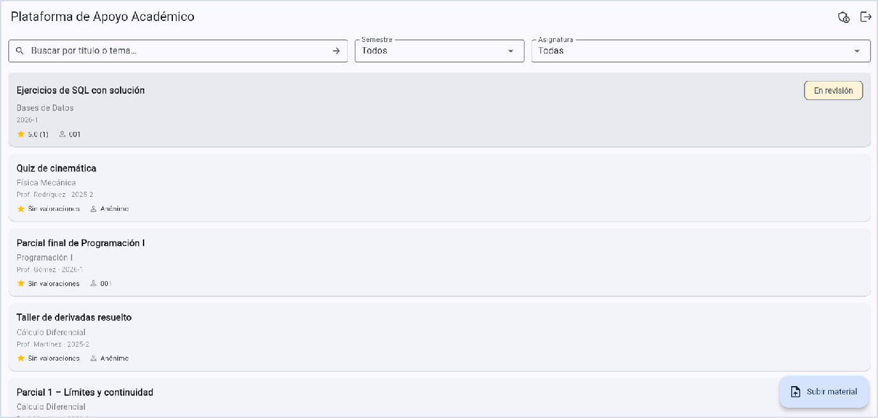
Fig. 1 Lista de material con sesión de administrador: cinco materiales cargados, dos anónimos, profesor y periodo, calificación 5.0 y el indicador «En revisión» del material reportado. RF-03, RF-06, RF-07, RF-09, RF-11, RNF-05.
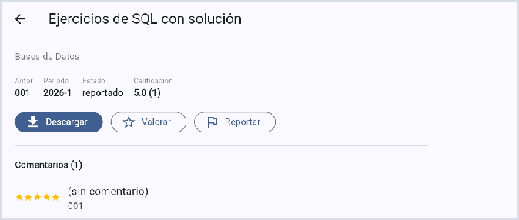
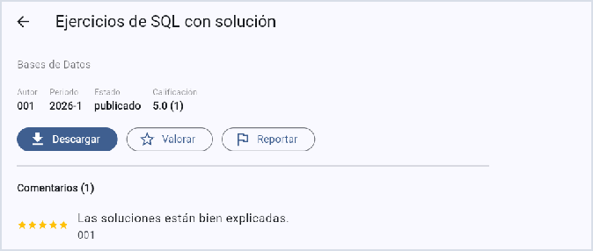

Fig. 2 Ficha del material reportado: estado «reportado», calificación 5.0 y botones Descargar, Valorar y Reportar. RF-05, RF-08, RF-09.
Fig. 4 La misma ficha con su reporte ya cerrado: estado
«publicado» y el comentario de la valoración. RF-08, RF-10.

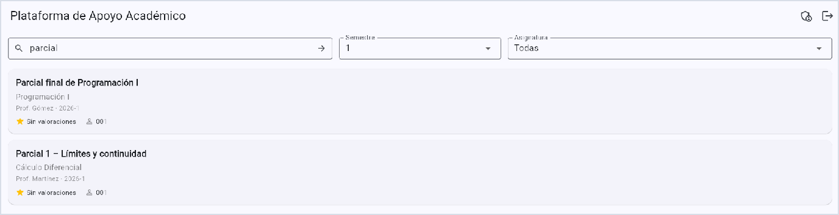
Fig. 3 Semestre «1» y tema «parcial»: solo aparecen los dos parciales de primer semestre. RF-04.

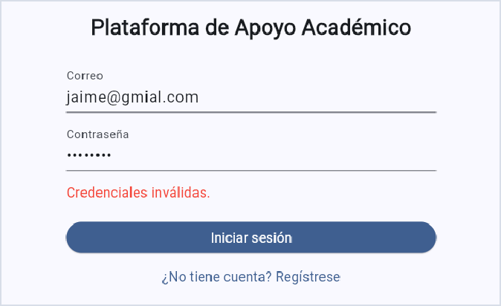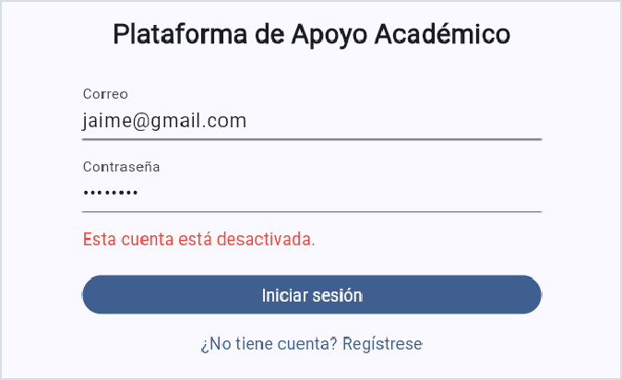

Fig. 5 Correo mal escrito: el inicio de sesión se rechaza con
«Credenciales inválidas.». RF-02, RNF-04.
Fig. 11 Cuenta desactivada por el administrador: «Esta cuenta está desactivada.». RF-13, RNF-04.

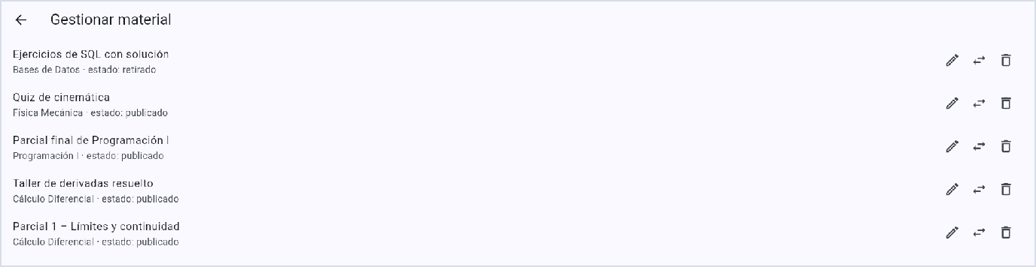
Fig. 6 Gestionar material: el administrador sigue viendo el material retirado para poder republicarlo. Cada fila tiene editar, cambiar estado y eliminar. RF-12.
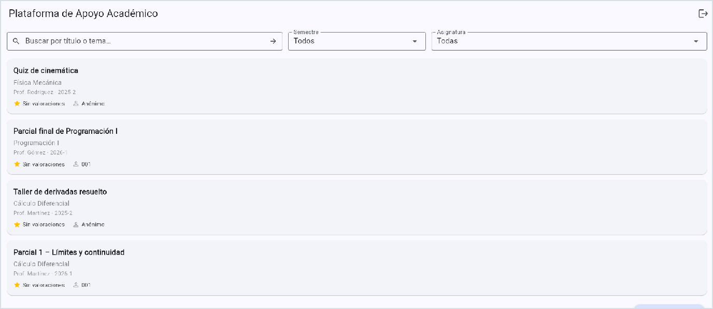
Fig. 7 Sesión de estudiante: el material retirado no aparece y no hay menú de administración. RF-01, RF-02, RF-06, RF-12, RNF-04.
Fig. 8 El profesor corregido por el administrador («Prof. Pérez») se ve de inmediato en la tarjeta. RF-11, RF-12.

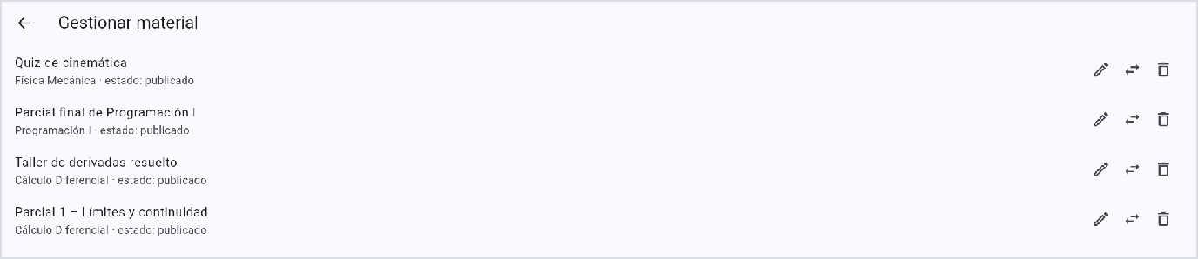
Fig. 9 Material eliminado: ya no figura en la lista del administrador. RF-12.
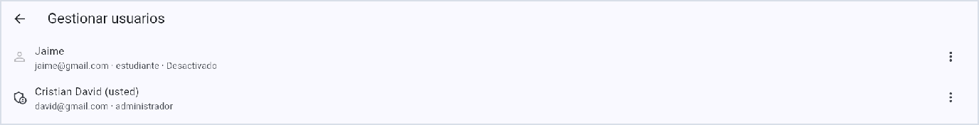
Fig. 10 Gestionar usuarios: la cuenta de estudiante aparece desactivada; la cuenta propia del administrador no puede desactivarse (R-05). RF-13.
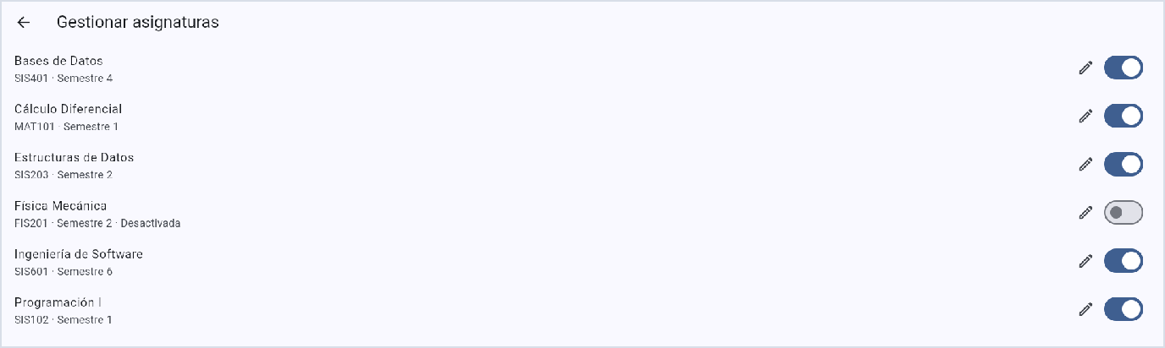
Fig. 12 Gestionar asignaturas: Física Mecánica desactivada y Estructuras de Datos editada al semestre 2. RF-13.
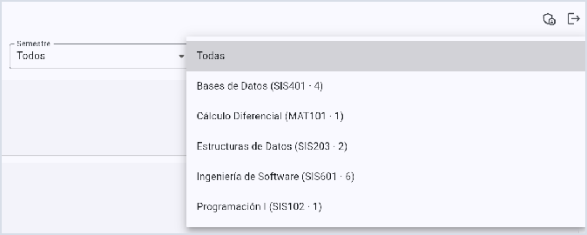

Fig. 13 Filtro de asignaturas con Física Mecánica desactivada: no aparece en la lista (R-06). RF-03, RF-13.

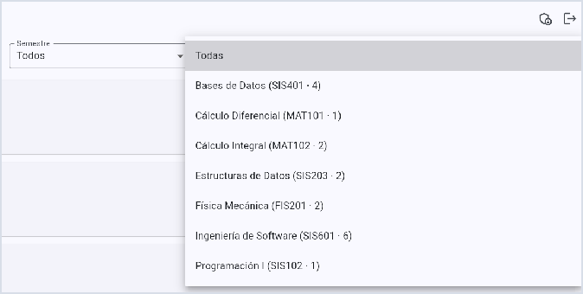
Fig. 14 Asignatura nueva (Cálculo Integral) y Física Mecánica reactivada, ambas disponibles en el filtro. RF-13.

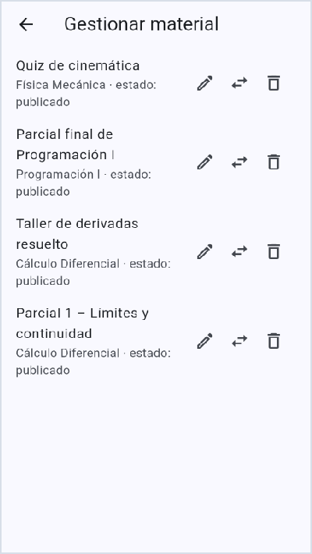
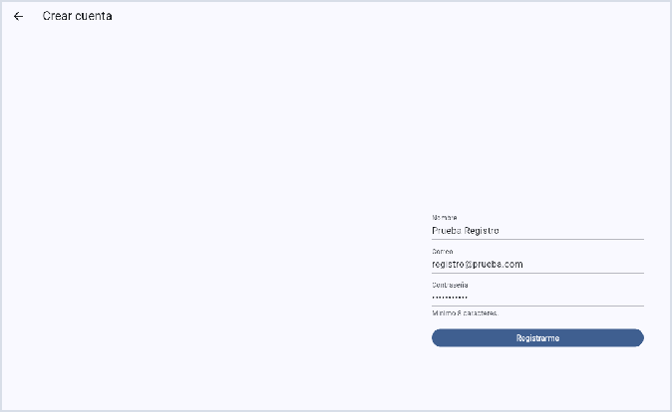
Fig. 15 Vista móvil de 360 px: la gestión de material se ve completa, sin cortes ni desbordes. RNF-03.
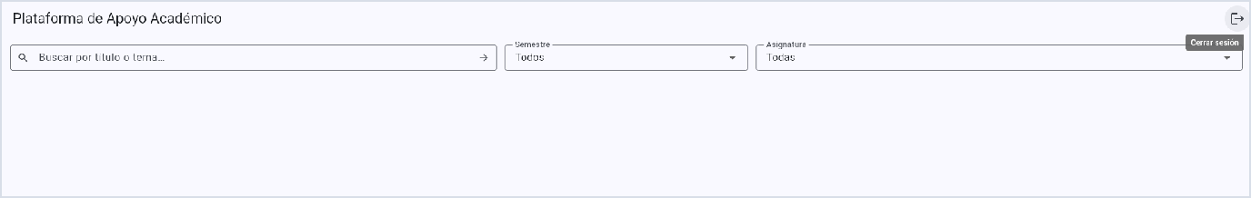
Fig. 16 Sesión de estudiante: botón «Cerrar sesión» en la esquina superior derecha. RF-02.
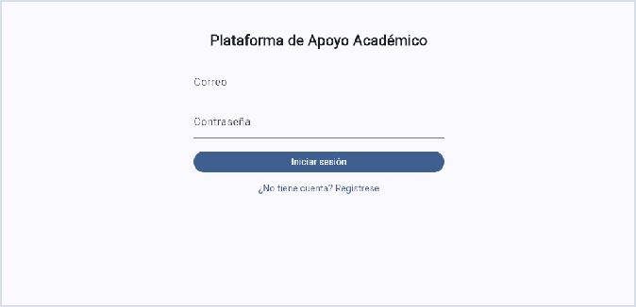
Fig. 17 Después de cerrar sesión, la aplicación vuelve a la pantalla de inicio de sesión. RF-02.

Fig. 18 Registro de la cuenta «Prueba Registro». RF-01, D-02.

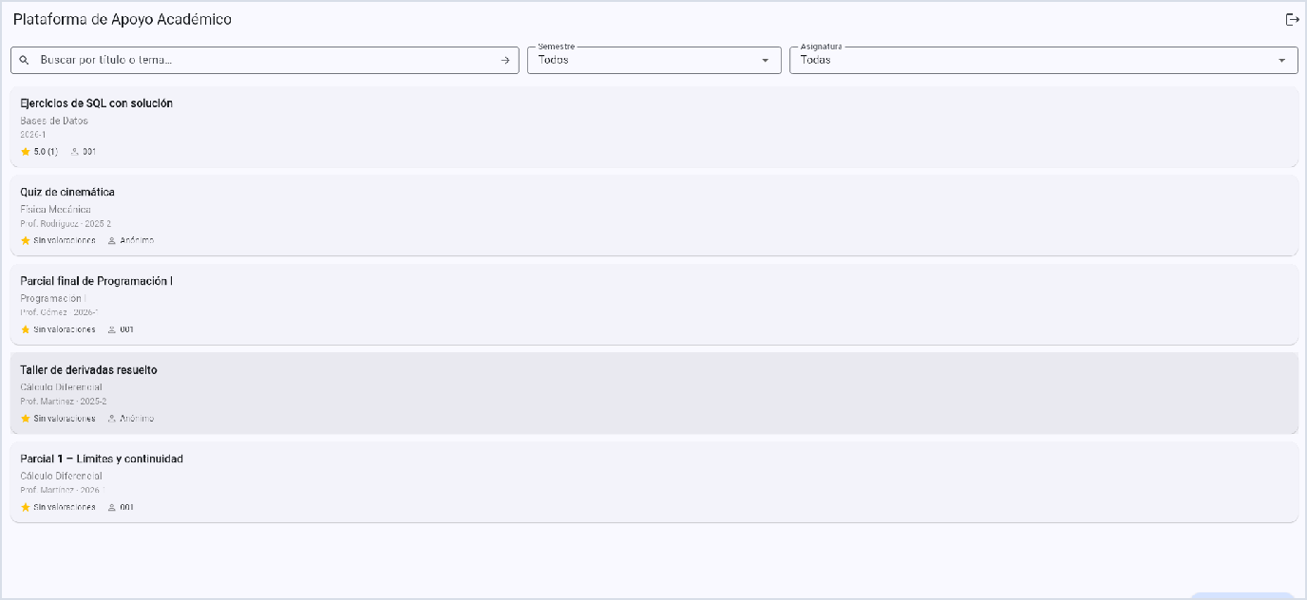
Fig. 19 Pantalla principal justo después del registro: no aparece la flecha «atrás» junto al título. Se ven los cinco materiales de prueba. RF-01, D-02.
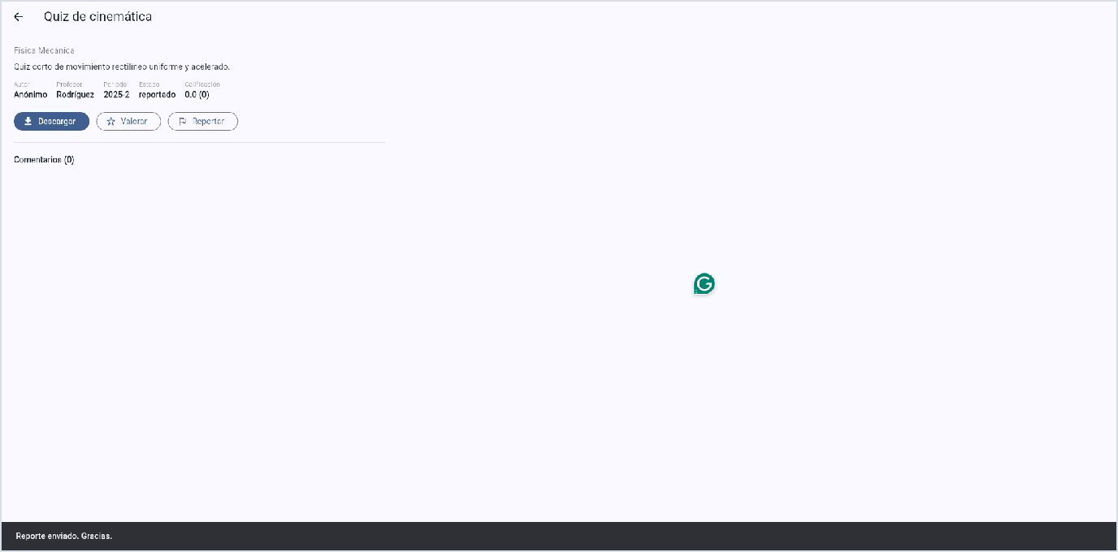
Fig. 20 Ficha de «Quiz de cinemática» tras reportarla: estado «reportado» y aviso «Reporte enviado. Gracias.». RF-09.
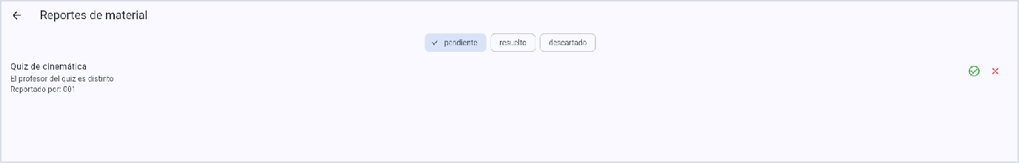
Fig. 21 «Revisar reportes» del administrador, filtro «pendiente»: material, motivo y estudiante que reportó. RF-09.

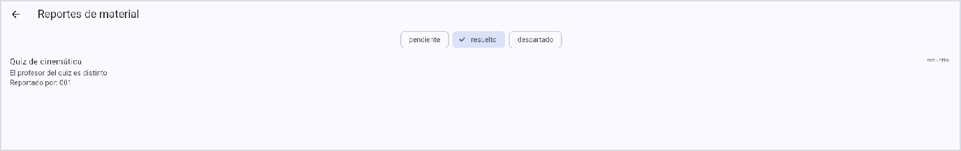
Fig. 22 El mismo reporte después de marcarlo como resuelto: aparece en el filtro «resuelto». RF-10.
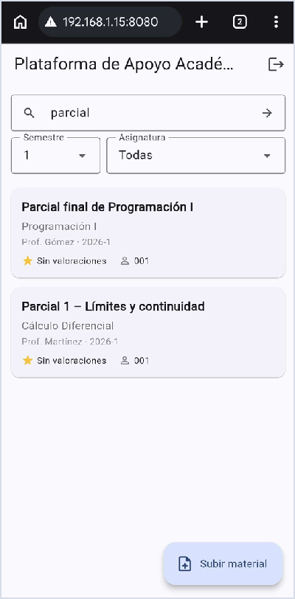
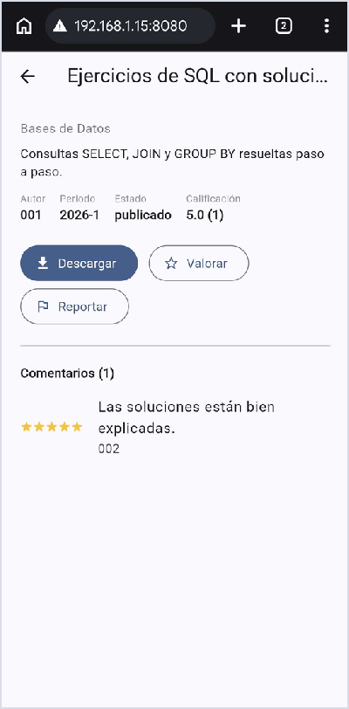

Fig. 23 Celular: semestre «1» y tema «parcial». Los filtros se apilan bajo el buscador y aparecen solo los dos parciales de primer semestre. RNF-03, RF-04.
Fig. 24 Celular: ficha del material con los botones en dos filas y el comentario de la valoración. RNF-03, RF-05, RF-08.

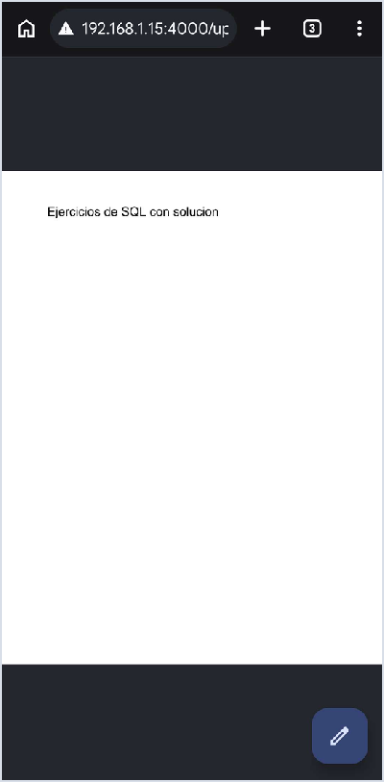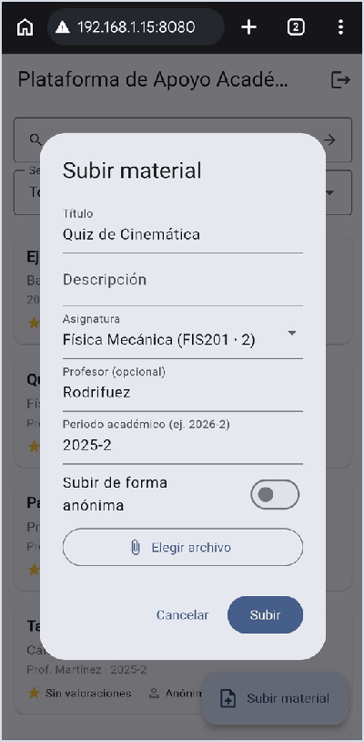

Fig. 25 Celular: «Descargar» abre el PDF del material en una pestaña nueva de Chrome. RNF-03, RF-05.
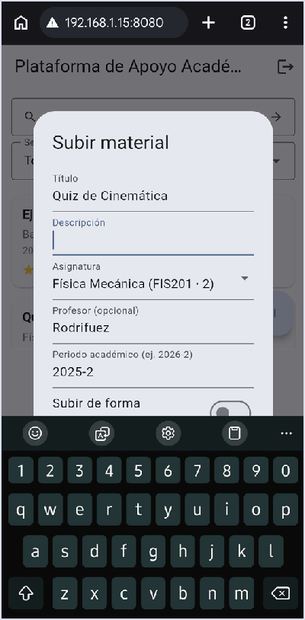
Fig. 27 Celular: con el teclado abierto, el campo activo
«Descripción» sigue visible. RNF-03.
Fig. 26 Celular: formulario «Subir material» completo en una sola ventana. RNF-03, RF-06, RNF-01.

10

Nueva funcionalidad: inteligencia artificial
Después de las pruebas de este informe, y a pedido del docente, se agregó inteligencia artificial a la plataforma para resolver dos problemas. Primero, un parcial sin explicación sirve poco: el estudiante ve el enunciado y, con suerte, la respuesta, pero no cómo se llega a ella. Segundo, una plataforma abierta se llena de archivos que no sirven para estudiar, y revisarlos a mano exige que un administrador esté pendiente siempre. La IA revisa cada archivo antes de publicarlo y convierte cada material en una sesión de estudio guiada.
Cómo se implementó: el backend envía el PDF o la imagen del material a Google Gemini (modelo gemini-3.8-flash), que tiene un nivel gratuito, lo lee y responde en español. El proveedor se puede cambiar por Claude (de pago) sin tocar el resto del código. Si el servidor no tiene configurada la clave, el resto de la plataforma funciona igual. El diseño completo está en docs/ia/Tutor_IA.md del repositorio.
Advertencia sobre el nivel gratuito: Google puede usar el contenido enviado para mejorar sus productos y hay límites de uso por minuto y por día. La plataforma no envía a la IA el nombre de los estudiantes, pero sí los archivos que suben.

10.1 Requerimientos nuevos
Se proponen con prioridad «Importante» (Should have), salvo el simulacro, «Deseable» (Could have): mejoran la utilidad y la confiabilidad de la plataforma, pero el MVP funciona sin ellos.
ID | REQUERIMIENTO Y CRITERIO DE ACEPTACIÓN | CÓMO SE VERIFICÓ | RESULTADO
RF-14 | Explicación del material con IA. El estudiante obtiene un resumen, los temas explicados y los ejercicios clave con pista y solución ocultas hasta que las pida. | e2e «RF-14: el Tutor IA explica el material leyendo su PDF…»; widget «RF-14: … oculta la solución hasta pedirla» | Implementado; falta probarlo con la API real
RF-15 | Práctica con preguntas generadas por IA. El estudiante responde un quiz de opción múltiple y ve si acertó y por qué. | e2e «RF-15: … descarta las inválidas»; widget «RF-15: el quiz marca la respuesta…» | Implementado; falta probarlo con la API real
RF-16 | Preguntas al Tutor IA. El estudiante pregunta sobre el material y el tutor responde teniendo en cuenta la conversación. | e2e «RF-16: el estudiante conversa…»; widget «RF-16: el chat envía la pregunta con el historial…» | Implementado; falta probarlo con la API real
RF-17 | Revisión automática del material al subirlo. Un archivo que no es académico, no corresponde a la asignatura, no se puede leer o es inapropiado no se publica, y quien lo subió ve el motivo; si hay dudas, queda pendiente para el administrador. | e2e «RF-17/RF-19: la IA aprueba…», «RF-17/R-14: la IA rechaza…» (4 casos) y «RF-17: el material dudoso queda pendiente…»; widgets del resultado de la revisión | Implementado; falta probarlo con la API real
RF-18 | Simulacro de parcial con IA. Examen de práctica por asignatura, con nota y temas para repasar. | e2e «RF-18: simulacro…»; widget «RF-18: el simulacro muestra la nota…» | Implementado; falta probarlo con la API real
RF-19 | Vista previa del material. Cada material con PDF o imagen muestra su primera página. | e2e «RF-17/RF-19…» (la miniatura es un JPG); verificado en la aplicación (Fig. 28) | Verificado
RNF-08 | Transparencia y uso responsable de la IA. Toda respuesta lleva el aviso «Generado con IA»; la app avisa si la IA no leyó el archivo; sin clave, la plataforma funciona igual. | widget «RF-14: sin clave de IA en el servidor…»; widget «RF-15…» (aviso de archivo no leído) | Implementado

10.2 Cómo funciona
- Revisión al subir (RF-17): la IA evalúa seis criterios (académico, asignatura, título, legible, inapropiado, datos personales) y el servidor decide con reglas fijas: rechazado, pendiente o publicado (R-14). También identifica el tipo de material, los temas y la dificultad.
- Vista previa (RF-19): primera página del PDF o la imagen, en las tarjetas y en la ficha.
- Simulacro (RF-18): examen de 5, 10 o 15 preguntas con el material publicado de la asignatura; muestra la nota sobre 5,0 y los temas para repasar.
- Explicación (RF-14): resumen, temas con ejemplo, ejercicios clave con «Ver pista» y «Ver solución», y consejos para el examen.
- Practicar (RF-15): 5 preguntas de opción múltiple sobre los mismos temas, sin copiar los ejercicios del material, con la explicación de cada respuesta.
- Preguntar (RF-16): chat sobre el material, con preguntas sugeridas para empezar.
- Salidas estructuradas: la explicación y el quiz llegan con un esquema JSON fijo, así la aplicación siempre los puede mostrar como tarjetas.
- Instrucciones del tutor: explicar en español sencillo, mostrar cada paso, señalar errores comunes y errores del propio material, y decir que no sabe antes que inventar.

10.3 Reglas de negocio nuevas
Igual que las reglas de la sección 4, estas surgieron al implementar y ya funcionan en el código. Se proponen como cambio a la línea base: falta que el equipo las apruebe y las agregue a la sección 6.3 del documento del proyecto.
ID | REGLA | POR QUÉ | AFECTA A | DECISIÓN
R-10 | La primera explicación y el primer quiz que se generan para un material se guardan y se reutilizan para todos los estudiantes; se puede pedir uno nuevo. | La segunda consulta es inmediata y no tiene costo. | RF-14, RF-15 | Propuesta
R-11 | Las conversaciones del chat no se guardan en el servidor: la aplicación envía el historial en cada pregunta. | Privacidad de las dudas de cada estudiante. | RF-16 | Propuesta
R-12 | De los ZIP y de los archivos de más de 20 MB, la IA solo recibe el título, la descripción y los metadatos, y la aplicación lo avisa. | El modelo lee PDF, imágenes y el texto de los Word. | RF-14 a RF-17 | Propuesta
R-13 | Cada usuario puede hacer hasta 20 consultas nuevas a la IA por hora (configurable). Las respuestas guardadas no cuentan. | No agotar la cuota gratuita de la IA. | RF-14 a RF-18 | Propuesta
R-14 | El veredicto de la revisión lo decide el servidor con reglas fijas a partir de los criterios de la IA; si la IA falla, el material queda pendiente. | Que una respuesta inconsistente del modelo no publique algo indebido y que nada se pierda por una falla. | RF-17 | Propuesta
R-15 | El material pendiente solo lo ven su autor y el administrador. Sin IA configurada, el material se publica directamente. | Que la comunidad solo vea material revisado. | RF-12, RF-17 | Propuesta
R-08 | Ampliada: el nombre de quien subió un material anónimo tampoco se envía a la IA. | Mantener el anonimato de RF-07. | RF-07 | Propuesta

10.4 Pruebas automáticas
npm test: 11/11. npm run test:e2e: 24/24 (RF-01 a RF-19). flutter test: 29/29. flutter analyze: 0 avisos, con Flutter 3.47.8. Diez pruebas e2e y doce de widgets son nuevas y cubren RF-14 a RF-19, RNF-08 y R-10 a R-15.
Límite de estas pruebas: usan una IA simulada, sin llamar a la API real ni gastar crédito. Verifican que la plataforma envía el archivo correcto, guarda y reutiliza las respuestas, valida las preguntas y aplica el límite por hora; no verifican la calidad de lo que responde el modelo.

10.5 Interfaz e identidad visual de la UTB
La interfaz se rediseñó con los colores institucionales del Manual de Identidad Corporativa de la Universidad Tecnológica de Bolívar (verde Pantone DS 277-2C y azul Pantone DS 184-1C) y su logosímbolo: positivo en color sobre fondo claro e invertido sobre fondos oscuros, como indica el manual. La interfaz tiene barra lateral en computador y barra inferior en el celular (RNF-03), con las secciones Inicio, Explorar, Simulacro IA y Mis aportes, y la tipografía Plus Jakarta Sans.

10.6 Material de prueba
npm run datos-prueba carga cinco materiales con ejercicios reales resueltos (límites, derivadas, Python, cinemática y SQL). En docs/material-de-prueba/ hay archivos para probar la revisión al subir: dos que la IA debería aprobar, una guía de química para subir en Bases de Datos, una publicidad que no es académica y una imagen de un ejercicio de física. El resultado esperado no es una garantía: depende del modelo.

10.7 Evidencias
Capturas del 27/10/2026, en Microsoft Edge, con los datos de npm run datos-prueba. El servidor no tenía clave de IA: las figuras muestran la interfaz y las vistas previas, no respuestas del modelo.
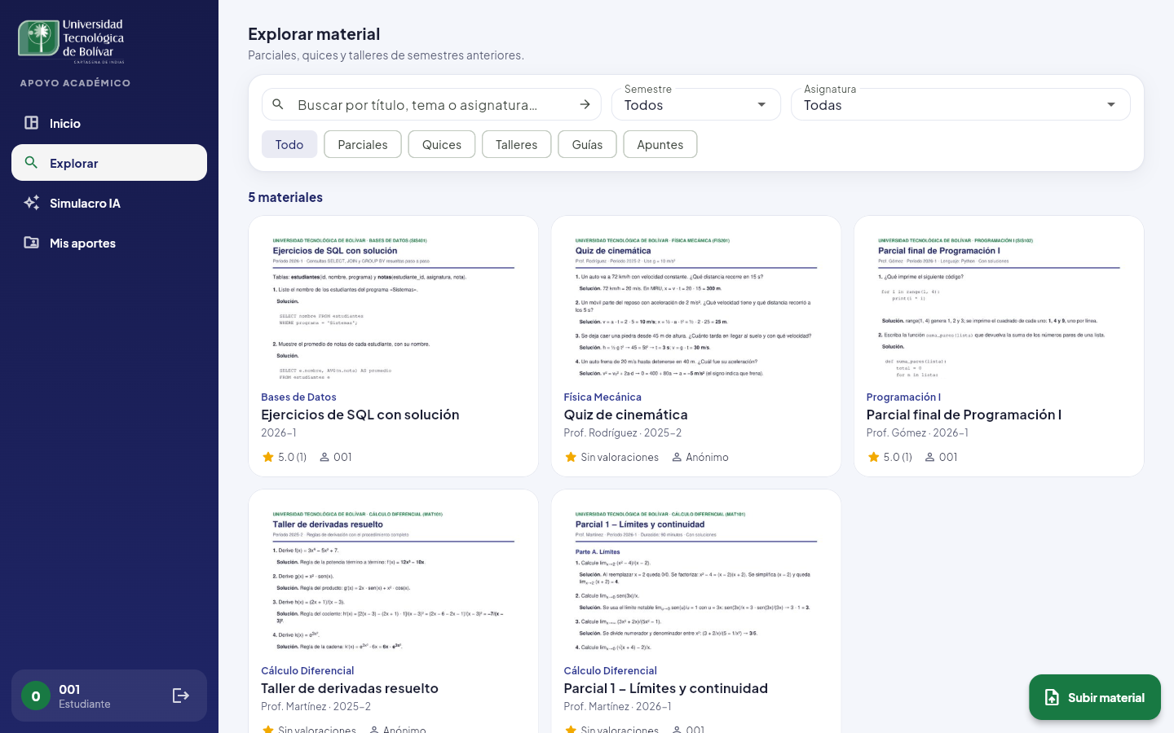
Fig. 28 Explorar: cada material con la vista previa de su primera página y los filtros por tipo. RF-03, RF-04, RF-19.
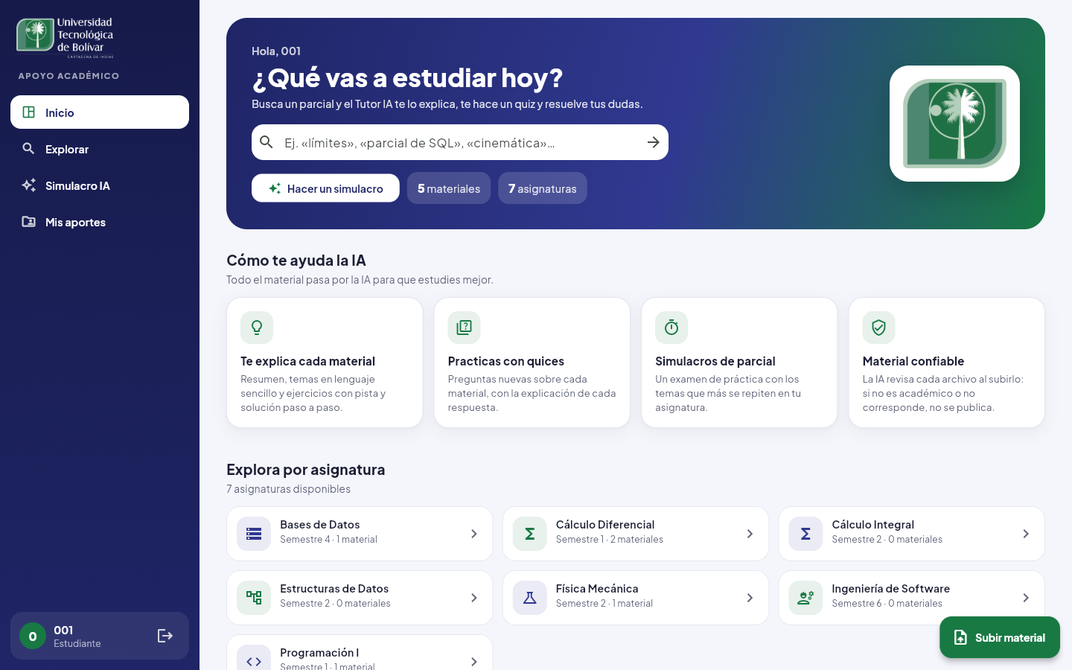
Fig. 29 Inicio con la barra lateral, las funciones de IA y las asignaturas con su cantidad de material. RF-18.
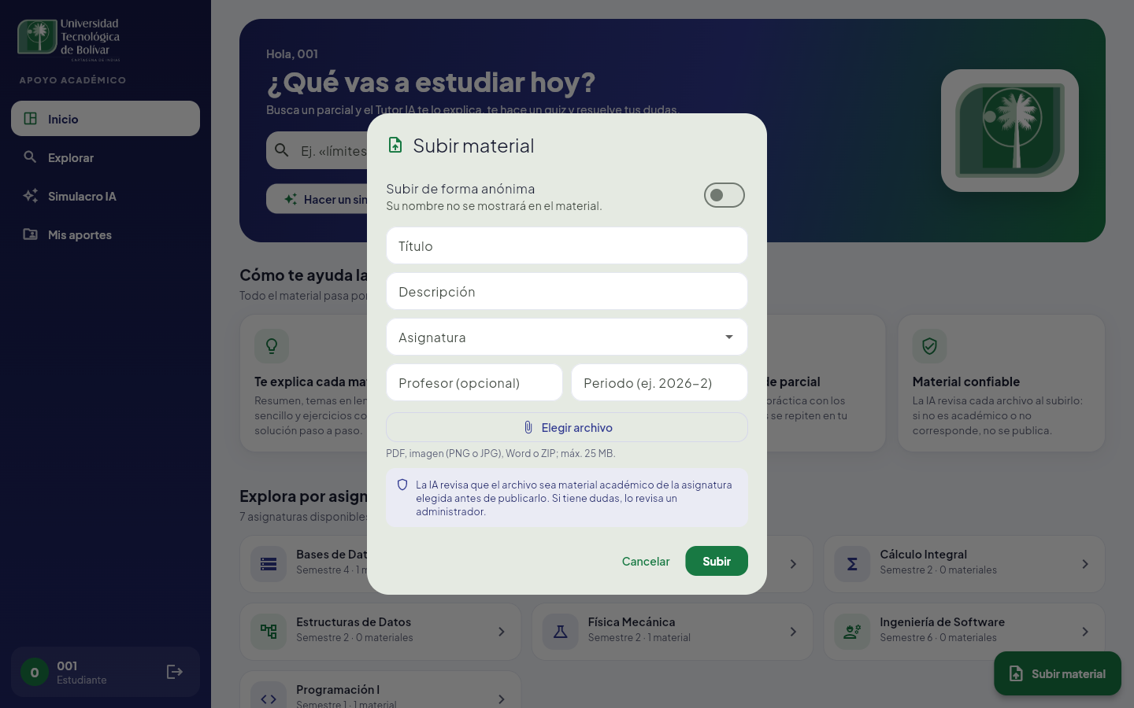
Fig. 30 Subir material: aviso de que la IA revisará el archivo antes de publicarlo. RF-17.
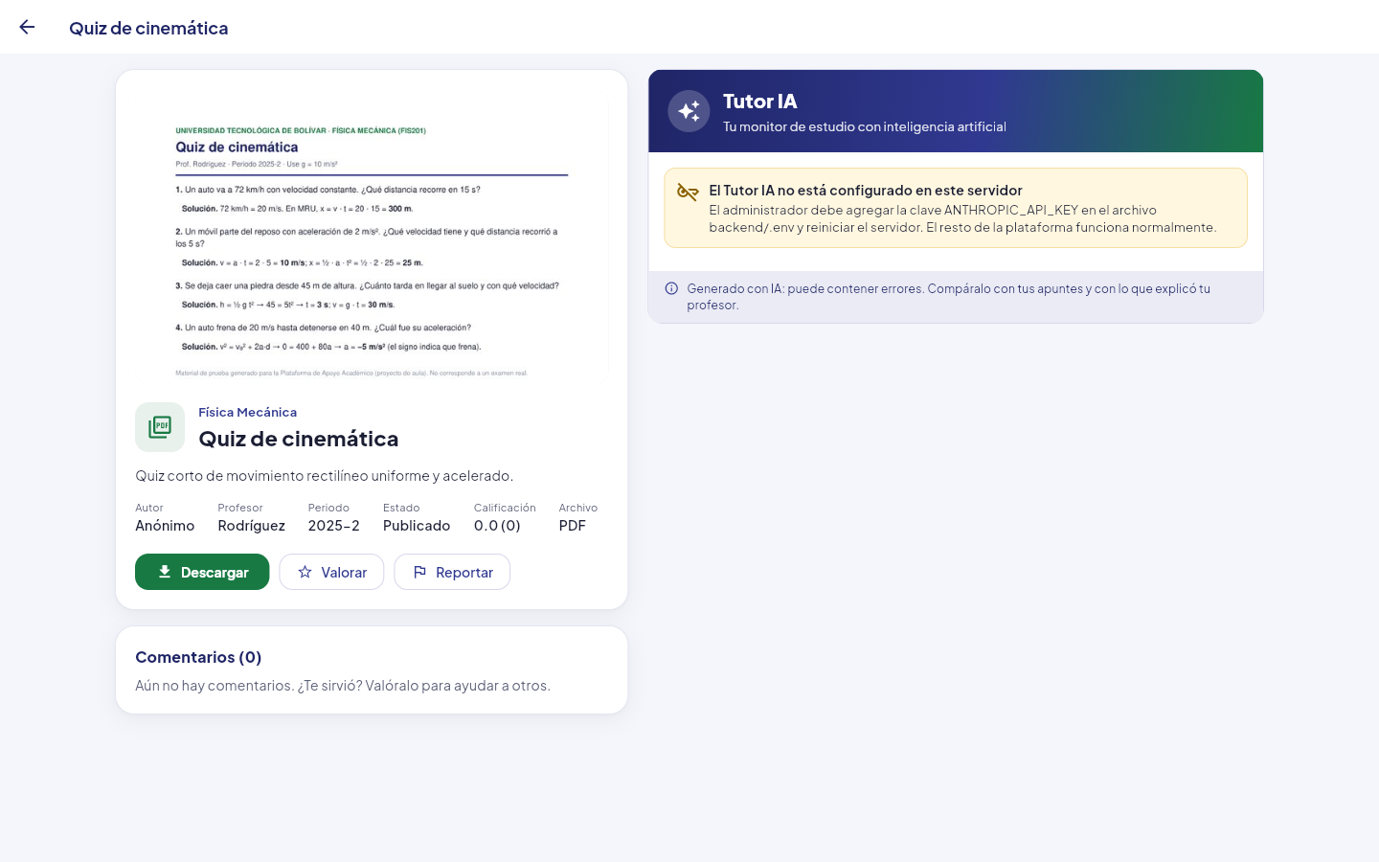
Fig. 31 Ficha del material con su vista previa y el panel Tutor IA; sin clave, el panel lo indica y la ficha sigue funcionando. RF-19, RNF-08.
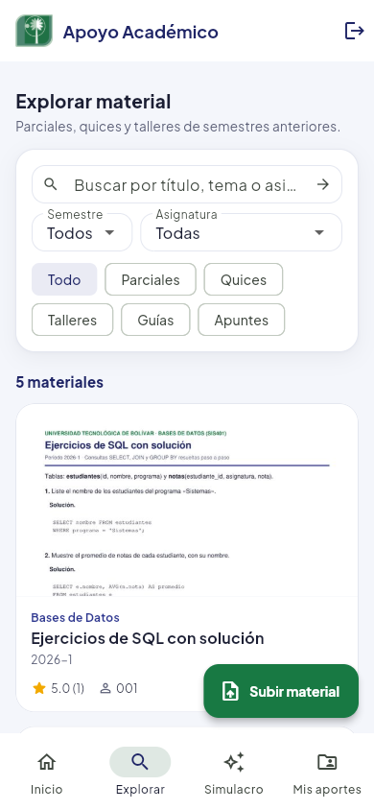
Fig. 32 Celular (390 px): Explorar con barra de navegación inferior. RNF-03.

10.8 Pendientes de la IA
- Configurar la clave gratuita de Gemini y probar RF-14 a RF-18 con material real, incluidos los archivos de docs/material-de-prueba/.
- Medir los falsos rechazos de la revisión al subir con material real de varias asignaturas.
- Revisar la calidad de las explicaciones con un docente de cada asignatura, y con estudiantes en la sesión de la sección 7.
- Medir el tiempo de respuesta y el consumo de la cuota gratuita, y ajustar el límite por hora (R-13).
- Aprobar R-10 a R-15 y agregar RF-14 a RF-19 y RNF-08 a las secciones 6 y 7 del documento del proyecto.

